FIZIKA-VAJE

ponovitev snovi iz matematike

VEKTORSKA ALGEBRA, DIFERENCIALNI in INTEGRALNI RAČUN
- V ortogonalnem koordinatnem sistemu imamo tri vektorje s kartezičnimi koordinatami: =(1,3,0), =(2,-5,-4), =(-9,-6,3).

- Skiciraj vektorje v kordinatnem sistemu. Izračunaj njihovo velikost.
- Zapiši koordinate vektorjev +, -2 in -+ ter izračunaj velikost vektorja +?
- Izračunaj skalarna produkta ter (5). Kolikšen je medsebojni kot med vektorjema in . Kolikšen kot oklepa vektor s koordinatno osjo y?
- Izračunaj vektorski produkt × ter mešani produkt (×). Kolikšna je velikost vektorja ×. Kolikšen kot oklepa vektor × z vektorjem in kolikšen kot z koordinatno osjo y?

- Kanuist želi prečkati 30 metrov široko reko, ki teče s hitrostjo 2.2 m/s. Vesla s hitrostjo 5 m/s postrani proti recnemu toku pod kotom 70° glede na breg. S kolikšno hitrostjo in v kateri smeri glede na breg se giblje kanu? S kolikšno hitrostjo bi moral veslati kanuist, da bi se gibal pod kotom pravokotno glede na breg?
- Radar zazna letalo pod kotom 45° glede na horizont. Letalo se približije z vzhoda in leti proti zahodu ter je na višini 800 m nad tlemi. Sledi mu nadalnjih 105° v smeri proti zahodu. Pri zadnjem signalu je letalo na višini 1200 m nad tlemi. Kolikšno razdaljo je preletelo letalo v času, ko so ga spremljali na radarskem zaslonu?
- Dva hokejista udarita vsak svoj pak v nasprotnih ogljiščih hokejskega igrišča. Hitrost prvega paka je 10 m/s, hitrost drugega pa 15 m/s. Ko paka trčita, je skalarni produkt njunih hitrosti 115 m²s⁻². Pod kolikšnim kotom sta trčila?
- Elektron z električnim nabojem e=1.6⋅10⁻¹⁹ As in maso m=9.1⋅10⁻³¹ kg prileti s hitrostjo v=3⋅10⁷ m/s pod kotom 20° v homogeno magnetno polje z gostoto B=2T (T=kg/As²). Kolikšen je pospešek a elektrona ob vstopu v magnetno polje, če zanj velja zveza 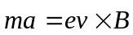. Pri katerem vstopnem kotu bi bil pospešek največji in kolikšna bi bila takrat njegova vrednost?
- Hitrost jadrnice, ki je odplula iz marine ob času t=0 se je spreminjala kot 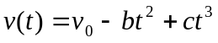, pri čemer je v₀=2 m/s, b=0.00065 m/s³ ter c=0.9⋅10⁻⁵ m/s⁴. Nariši graf hitrosti v odvisnosti od časa. Kolikšna je bila hitrost jadrnice po 100 sekundah od začetka gibanja. Kolikšen je bil takrat pospešek jadrnice? Kolikšno pot je jadrnica v celoti opravila v 100 sekundah plovbe?
- Hitrost avtomobila pri vožnji po ravni cesti se spreminja kot 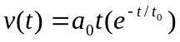, pri čemer je a₀=5m/s² in t₀=6 s. Po kolikšnem času od začetka vožnje ima avto največjo hitrost? Kolikšna je vrednost maksimalne hitrosti?

PREMO GIBANJE

- Prvi odsek poti do morja prepotujemo s hitrostjo 120km/h, drugi pa s hitrostjo 80km/h. Dolžina odsekov je 50 oz 100 km. Koliko časa traja celotno potovanje? Kolikšna je povprečna hitrost na poti? Nariši diagram hitrosti v odvisnosti od časa in diagram poti v odvisnosti od časa. Za koliko minut bi se skrajšalo potovanje, če bi na obeh odsekih potovali z 10% večjo hitrostjo?
- Dva avtobusa odpeljeta ob istem času proti 30km oddaljeni izletniški točki. Prvi vozi s hitrostjo 50km/h in se na poti ne ustavlja. Drugi pa vozi s hitrostjo 70km/h in se vmes na poti za 10 minut ustavi. Kateri avtobus pride prej na cilj? Nariši diagram hitrosti v odvisnosti od časa in diagram poti v odvisnosti od časa za oba avtobusa.
- Osebni avtomobil spelje v trenutku, ko mimo njega po sosednjem pasu pripelje avtobus, ki vozi s stalno hitrostjo 50 km/h. Avtomobil se giblje enakomerno pospešeno s pospeškom 1m/s2. Po kolikšnem času in kje avtomobil dohiti avtobus? Kolikšna je takrat hitrost avtomobila?
- Kolikšen je najkrajši čas v katerem lahko mestni avtobus prevozi razdaljo 2 km med sosednjima postajama, če je največja dovoljena hitrost avtobusa 50km/h, največji dovoljeni pospešek oziroma pojemek avtobusa pa 1.5m/s2?
- Dva vlaka, potniški in brzi, odpeljeta iz postaje ob istem času v nasprotni smeri. Prvi pospešuje s pospeškom 1m/s2, dokler ne doseže hitrosti 50km/h, drugi pospešuje s pospeškom 2m/s2 in ima končno hitrost 80km/h. Kolikšna je razdalja med vlakoma 10s in 20 s od začetka gibanja. Nariši diagram pospeška v odvisnosti od časa, hitrosti v odvisnosti od časa in diagram poti v odvisnosti od časa za oba vlaka.
- S kolikšne višine H₁ moramo spustiti kamen, da pade na tla s hitrostjo 100 km/h? Kolikšna višina H₂ pa je potrebna za enako končno hitrost, če kamen zalučamo navzdol z začetno hitrostjo 36km/h? S kolikšno hitrostjo pa pade na tla kamen, ki ga iz iste višine (H₂) zalučamo navzgor z začetno hitrostjo 36km/h? Nariši diagram hitrosti v odvisnosti od višine kamna nad tlemi za vse tri primere!
- Neko telo spustimo z višine 80m. Istočasno zalučamo s tal navpično navzgor drugo telo z začetno hitrostjo v0. Kolikšna mora biti ta hitrost, da se telesi srečata na višini 55 m? Koliko časa preteče od trenutka, ko pade na tla prvo telo do trenutka, ko pade na tla drugo telo.
- Dve frnikulispustimo s stolpnice v časovnem razmiku 1s. Koliko časa od začetka padanja prve frnikule, bosta frnikuli oddaljeni 10m?
- Jadrnica iz pristanišča odpluje z enakomerno s hitrostjo v₀=1.5 m/s, po času t₀=30 minut pa zaradi naraščajočega vetra njena hitrost začne naraščati kot v=v₀+k(t-t₀)³ pri čemer koeficient k znaša 2⋅10⁻¹⁰ ms⁻⁴. Kolikšen je pospešek jadrnice 1 uro potem, ko je odplula iz pristanišča? Kolikšno pot je opravila jadrnica v eni uri plovbe?

KROŽENJE

- Kuža je privezan na 3 m dolgi vrvici; kost, ki jo želi doseči, pa se nahaja v razdalji 4 m od pritrdišča vrvice. Kuža najprej steče proti kosti, potem ko ugotovi, da je ne bo uspel zagrabiti, pa začne enakomerno krožiti s hitrostjo v=1m/s po obodu kroga, ki ga omejuje vrvica? Kolikšna je razdalja L med kužkom in kostjo 12 s od začetka kroženja? Po kolikšnem času od začetka kroženja bo kuža najmanj oz. najbolj oddaljen od kosti? Skiciraj diagram odvisnosti L(t)!
- Ventilator se vrti s frekvenco 10 Hz. V nekem trenutku izključimo motor, tako da se ventilator začne vrteti enakomerno pojemajoče. Kolikšen je kotni pojemek, če se ventilator po 25 vrtljajih vrti s kotno hitrostjo 15 s⁻¹? Po kolikšnem času od vključitve motorja se bo ventilator ustavil?
- Vrtiljak v zabaviščnem parku poženemo s kotnim pospeškom 0.15 s-2. Kolikšno hitrost dosežejo obiskovalci na od osi 3 m oddaljenih sedežih po dveh vrtljajih? Koliko vrtljajev naredijo v 25 s, če je
- kroženje ves čas pospešeno?
- če po 5 vrtljajih prenehamo pospeševati ?
- Kolikšen je največji pospešek, ki ga dosežejo obiskovalci med vrtenjem?
- Na avtocesti, kjer je maksimalna hitrost vozil 100km/h želijo narediti 90° ovinek. Kolikšen je minimalni krivinski radij ovinka, če naj centripetalni pospešek ne preseže 10% težnega pospeška. Kolikšen bo na tem ovinku centripetalni pospešek vozil, ki vozijo s hitrostjo 150km/h?
VODORAVNI IN POŠEVNI MET

- Z 8 m visoke vzpetine mečemo kamenje proti 15m oddaljenemu jezeru. Z najmanj kolikšno hitrostjo moramo vreči kamen v horizontalni smeri, če hočemo, da bo padel v vodo? S kolikšno hitrostjo in v kateri smeri glede na gladino prileti kamen v vodo?
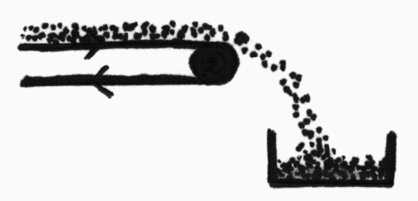
- Vodoravni tekoči trak prenaša pesek, ki pada v lijak širine 2 m. Rob lijakaleži 4 m pod nivojem traku, v horizontalni razdalji 1 m proč od njega. Kolikšni sta lahko najmanjša oz. največja hitrost traku, da bo pesek padal v lijak?

- Piratska ladja stoji 0.5 km pred vhodom v pristanišče. Pod kakšnim kotom morajo s topom, ki brani pristanišče, ustreliti proti ladji, da jo zadanejo. Hitrost topovske krogle pri izstopu iz cevi je 300km/h.
- Žogico za golf bi radi spravili čez 2 m visoko pregrado, ki je od nas oddaljena 6 m. Udarimo jo pod kotom 40° z ozirom na horizontalo. Z najmanj kolikšno hitrostjo jo moramo udariti? V kolikšni višini nad pregrado leti žogica, ki jo udarimo pod istim kotom z začetno hitrostjo 20m/s? Na kateri razdalji od pregrade na drugi strani prileti žogica na tla v posameznih primerih?
- Žaba čepi na tleh v razdalji 70 cm od roba 50 cm visoke stopnice. Z namenom da bi skočila na stopnico, se odžene od tal s hitrostjo 3 m/s pod kotom 45° glede na podlago. Ali bo uspela skočiti na stopnico? (Odgovor utemelji z računom).
- Iz vznožja hriba z naklonskim kotom 45 ° brcnemo žogo z začetno hitrostjo 20m /s. Pod kolikšnim kotom jo moramo brcniti, da bo žoga po odboju na pobočju priletela nazaj na prvotno mesto?

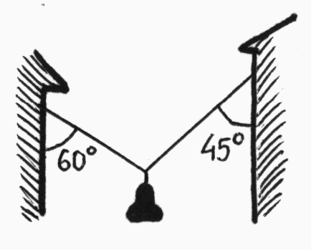
SILE: (STATIKA, DINAMIKA)

- Med vzporedni steni dveh hiš napnemo vrv in nanjo obesimo ulično svetilko. Vrv oklepa kot 60° z levo steno in kot 45° z desno steno. Najmanj kolikšno natezno silo mora zdržati vrv, če je masa svetilke 15kg?

- Po gozdnem pobočju, ki je nagnjeno pod kotom 20° glede na podlago, z enakomerno hitrostjo vlečemo deblo z maso 800 kg. Koeficient trenja med deblom in podlago je 0.5. S kolikšno silo moramo vleči deblo, če ga vlečemo a) po klancu navzgor, b) po klancu navzdol?
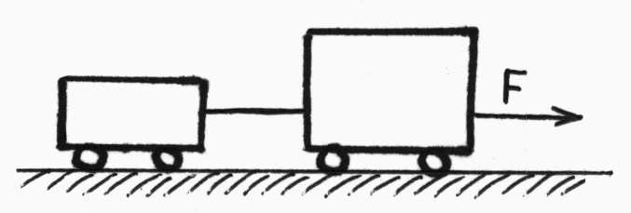
- Človek z maso 70 kg se tehta na tehtnici, ki je postavljena v dvigalu. Kolikšno vrednost kaže tehtnica, ko dvigalo: a) miruje, b) pospešuje v smeri navzgor s pospeškom 3m/s², c) se dviguje s konstantno hitrostjo 2.5 m/s, d) zavira s pojemkom 2 m/s²?
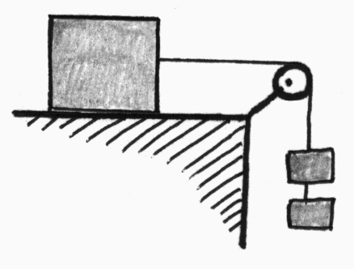
- Voziček z maso 10 kg je z lahko vrvico povezan z drugim vozičkom z maso 20 kg. S kolikšnim pospeškom se gibljeta vozička, če drugi voziček vlečemo s silo 20 N v horizontalni smeri? Za koliko % se zmanjša pospešek sistema, če vlečno silo nagnemo pod kotom 30° z ozirom na horizontalo. S kolikšno silo je napeta vrvica, ki povezuje vozička? (trenje je zanemarljivo)
- Na vodoravni podlagi miruje leseni kvader z maso 2.2 kg. Nanj je pritrjena vrv, ki teče preko lahkega škripca. Na drugo krajišče vrvi obešamo uteži z maso 0.2kg. Pri kateri zapovrstni uteži se bo kvader začel premikati? Koeficient lepenja med kvadrom in podlago je 0.3. S kolikšnim pospeškom se giblje kvader, ko na drugo krajišče obesimo 8 uteži? Koeficient trenja med kvadrom in podlago je 0.25.
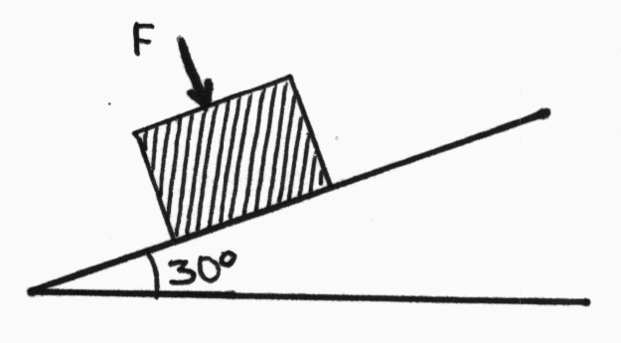
- Na podlago nagnjeno pod kotom 30° položimo zaboj z maso 50 kg. Najmanj s kolikšno silo v smeri proti podlagi moramo pritiskati na zaboj, da le ta ne bo zdrsnil navzdol? Koeficient lepenja med zabojem in podlago je 0.1. S kolikšnim pospeškom bo začel drseti zaboj, ko ga bomo nehali pritiskati k podlagi? Koeficient trenja med zabojem in podlago je 0.09.
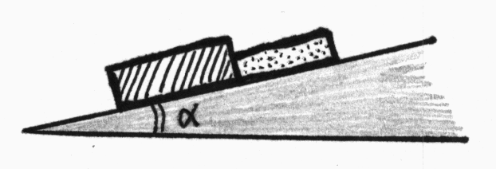
- Na desko postavimo cementno opeko z maso 2 kg. Koeficient lepenja med opeko in desko je 0.5. Pri katere naklonskem kotu deske z ozirom na podlago bo opeka zdrsnila? Tik za cementno opeko postavimo še ledeni blok z maso 1.5 kg. Koeficinet lepenja med ledom in podlago je zanemarljivo majhen. Pri katerem kotu pa v tem primeru pride do zdrsa?
- Smučar se spusti z vrha 100 m visoke vzpetine z naklonskim kotom 30° glede na horizontalo. Koeficient trenja med smučmi in snegom je 0.1. Kolikšno pot naredi smučar, preden se ustavi?

DELO IN ENERGIJA

- Silak iz Guinnessove knjige rekordov je vlekel železniški vagon z maso 5 T najprej 2 sekundi s silo 2000 N in nato še 2 sekundi s silo 1000N. Koliko dela je opravil pri tem? (Trenje med tračnicami in vagonom zanemarimo)
- Iztrelek z maso 30 g prileti s hitrostjo 400m/s v leseno klado in se ustavi v globini 8 cm od roba. Kolikšna povprečna sila deluje na klado med ustavljanjem izstrelka?
- Avto z maso 800 kg se giblje enakomerno pospešeno po ravni cesti. Na razdalji 50 m njegova hitrost naraste od 36 km/h do 72 km/h. Koliko dela je opravil motor, če je sila trenja enaka 5% teže avtomobila?
- Kolo na brusilnem stroju ima radij 15 cm in se vrti s frekvenco 15 Hz. Ploskev diamanta, ki ga želimo pobrusiti, pritiskamo k robu kolesa s silo 50 N. S kolikšno močjo deluje stroj, če je koeficient trenja med brusilno ploščo in diamantom 0.38?
- Konj vleče drevesno deblo s stalno hitrostjo 2 m/s po vodoravni cesti. Vlečna sila je 500 N in deluje pod kotom 30° glede na horizontalo. Koliko dela opravi konj v 10 minutah? S kolikšno močjo vleče?
- Otrok, ki se gre sankat na bližnji hrib, vleče sani najprej od doma do vznožja 300 m oddaljenega pobočja, nato pa še 200 m po pobočju navzgor. Sani imajo maso 10 kg, pobočje pa je nagnjeno pod kotom 30° glede na horizontalo. Vlečna vrv, ki je pritrjena na sani, je pri tem nagnjena pod kotom 45 ° glede na smer gibanja sani. Koliko dela je opravil deček pri vlečenju sani? S kolikšno močjo je vlekel, če se je vso pot gibal z enakomerno hitrostjo 3 m/s? Koeficient trenja med snegom in sanmi je 0.15.
- Z 10 m visokega balkona vržemo kamen z začetno hitrostjo 15m/s pod kotom 30° glede na horizontalo. Kolikšno najvišjo višino doseže kamen? Kolikšna je hitrost kamna v višini 5 m nad tlemi? S kolikšno hitrostjo prileti kamen na tla? Pod kolikšnim kotom glede na horizontalo prileti kamen na tla?
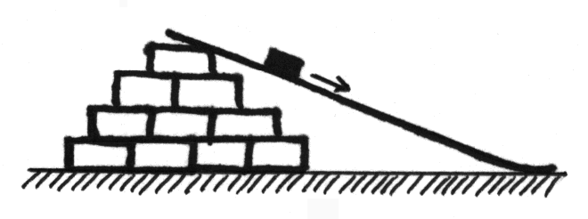
- Deset enakih kock z robom 10 cm leži na začetku na mizi, nato pa jih zložimo tako, kot kaže slika. Kolikšno delo pri tem opravimo. če je masa posamične kocke 1.5 kg? S kolikšno hitrostjo prileti na mizo oglat košček ledu, ki ga spustimo po žlebu z vrha "zgradbe"? (Trenje v žlebu zanemari)

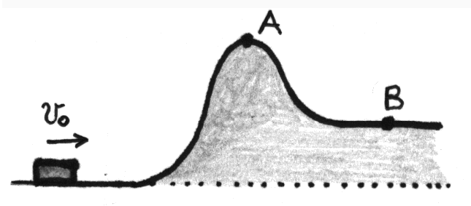
- Ledeno ploščico z maso 1 kg poženemo s hitrostjo 5 m/s po ravni podlagi proti gladki grbini, kot kaže slika. Kolikšna je hitrost ploščice na vrhu grbine (A) in kolikšna na platoju na drugi strani grbine (B), če je grbina visoka 1 m in je plato 60 cm nad začetno lego ploščice? Največ koliko sme biti visoka grbina, da bo ploščica še lahko zdrsnila na drugo stran? (Trenje zanemari).
- Lahka deska je postavljena na treh vzmeteh s koeficienti k₁=200N/m, k₁=250N/m, in k₁=300N/m. Vzmeti so enkrat postavljene ena zraven druge, drugič pa ena vrh druge. Koliko dela opravimo, ko desko premaknemo za 10 cm v vertikalni smeri?
- 2m dolgo elastično vrvico s koeficientom vzmeti k=200N/m obesimo na strop. Na spodnji konec pritrdimo kroglico z maso 1 kg in jo pripeto na elastiko potegnemo za 1 m proti tlem. S kolikšno hitrostjo udari kroglica ob strop, potem ko jo spustimo?
- Vlakec v zabavičnem parku naredi “looping” v krožni zanki z radijem 8 m. Najmanj na kateri višini nad tlemi se mora začeti vožnja, da vlakec na vrhu zanke ne “pade” s tirnic? Kolikšna je hitrost vlakca na zaključni ravnini? Kolikšna sila deluje na vlakec pri končnem ustavljanju, če je zavorna pot dolga 30m in je njegova masa 3t?
- Vagon v zabavičnem parku spustimo z vrha klanca z naklonskim kotom 45°. Ob vznožju klanca vagon trči v vzmet s koeficientom vzmeti 10⁵N/m. Po trku se vagon ustavi v trenutku, ko je vzmet skrčena za 1.2 m. Vagon ima maso 300 kg in se giblje po klancu brez trenja. Kako visok je klanec? Kolikšna je bila hitrost vagona tik pred trkom v vzmet?

SISTEM VEČ TELES - težišče

- Na rob okrogle deske s polmerom 1 m in maso 6 kg postavimo 3 steklenice v zamiku 120°. Mase steklenic so 1, 2 in 4 kg. V kateri točki moramo podstaviti tako pripravljeno “mizo”, da se ne bo prevrnila?
- Balon z skupno maso 100 kg lebdi v zraku v višini 15 m nad tlemi. Mož z maso 70 kg visi na koncu 10 m dolge vrvice, ki je spuščena s košare balona. V nekem trenutku se začne mož vzpenjati po vrvi s konstantno hitrostjo 0.3m/s glede na vrv. S kolikšno hitrostjo in v kateri smeri se pri tem pomika balon. Za koliko metrov je mož oddaljen od tal po 15s od začetka vzpenjanja?
- Janko z maso 80 kg in Metka sedita v 30 kp težkem kanuju na gladini mirnega jezera. Sedeža v kanuju sta oddaljena 3 m in sta nameščena simetrično z ozirom na težišče kanuja. Ko Matka in Janko med seboj zamenjata sedeža, Janko opazi, da se je kanu pri tem premaknil za 0.4 m glede na obalo. Ali lahko s pomočjo tega podatka izračuna Metkino težo? Koliko je težka Metka?

SUNEK SILE, GIBALNA KOLIČINA

- Vagon z maso 300 kg se giblje po vodoravnem tiru enakomerno s hitrostjo 30 km/h. Z višine 5 m mečemo na vagon vreče peska z maso 50 kg, tako da pade vreča pravokotno na smer gibanja vagona. S kolikšno hitrostjo se giblje vagon, potem ko smo nanj vrgli 3 vreče?
- Voziček z maso 200 kg miruje na vodoravnem tiru. Pod kotom 30° glede na tir priteče človek z maso 80 kg in skoči na vagon s hitrostjo 4 m/s. S kolikšno hitrostjo se premika voziček s človekom po doskoku?
- Maček z maso 7 kg spi na sedežu otroške gugalnice. Sedež gugalnice ima maso 5 kg in je obešen na 3 m dolgih lahkih prečkah. Nenadoma se maček prestraši in se odrine z gugalnice s hitrostjo 4m/s v vodoravni smeri. Za kolikšen odklonski kot zaniha gugalnica?
- Izstrelek z maso 5 g trči v balistično nihalo z maso 1 kg in obtiči v njem. Po trku se začne nihalo skupaj z izstrelkom gibati s hitrostjo 2 m/s. Kolikšna je bila hitrost izstrelka? S kolikšno hitrostjo pa bi zanihalo nihalo, če bi izstrelek po trku zdrsnil na tla? (402 m/s, 2.01 m/s)
- Drsalca z masama 80 kg in 50 kg se gibljeta z enakima hitrostima 1.5 m/s poševno pod kotom 60° drug proti drugemu. Ko se srečata se sprimeta. Kolikšna je njuna skupna hitrost in v kateri smeri se gibljeta po trku? Kolikšen del začetne kinetične energije drsalcev se izgubi pri trku?
- Bob z maso 10 kg drsi po gladki ledeni podlagi s hitrostjo 12 m/s. V bobu se pelje deček z maso 25 kg. V nekem trenutku deček skoči iz boba s hitrostjo 7m/s (glede na podlago) pod kotom 30° glede na začrtno smer gibanja boba. S kolikšno hitrostjo in v kateri smeri se giblje bob po odskoku dečka?
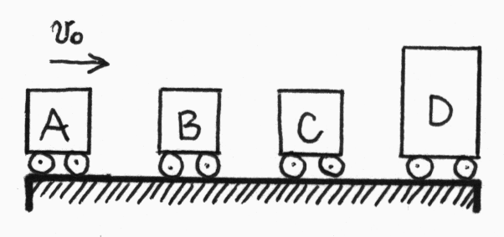
- Na zračni klopi v enakomernih razmakih namestimo 4 vozičke (glej sliko). Prvi trije imajo maso 2 kg, zadnji na desni (D) pa maso 3 kg. Voziček A s hitrostjo 5 m/s porinemo proti vozičku B. S kolikšno hitrostjo bo čez nekaj časa zdrvel na tla voziček D? Problem obravnavaj za dva primera: ko so trki med vozički neprožni (vozički se ob trkih zlepijo), in ko so trki med vozički povsem prožni (vozički se ob trkih prožno odbijejo).
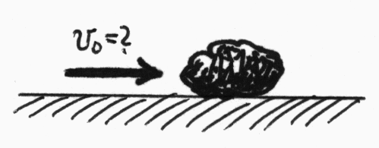
- Na tleh leži gruda zemlje, ki bi jo radi sprali z vodo. Kolikšna naj bo hitrost vode v curku, če je premer le tega 1 cm in masa grude 2 kg, koeficient lepenja med grudo in tlemi pa 0.5? Predpostavi da curek odteka ob grudi na tla. Gostota vode je 1000kg/m³.
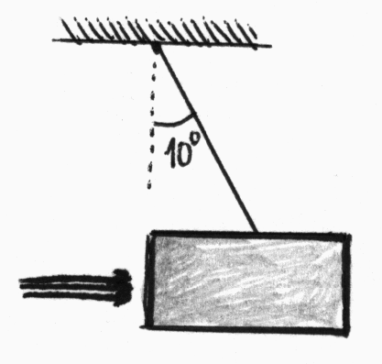
- Lesen kvader z maso 5 kg pritrdimo na 2 m dolgo lahko vrvico ter ga obesimo na stojalo. Ob steno kvadra v pravokotni smeri brizgamo s curkom vode, ki ima hitrost 10 m/s. Kolikšen mora biti premer curka, da se bo vrvica odklonila za 10° glede na vertikalo? Curek se od kvadra ne odbija, ampak polzi ob steni na tla. (DN: za koliko stopinj se bo zmanjšal odklonski kot vrvice, če curek namesto v horizontalni smeri, brizga ob steno kvadra pod kotom 20° glede na horizontalo?)

NAVOR, VRTILNA KOLIČINA
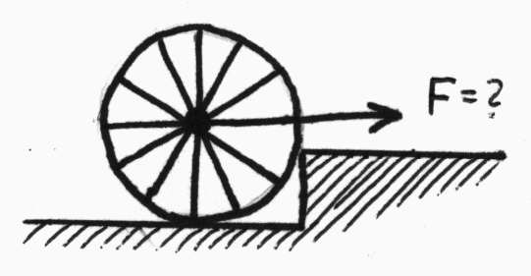
- S kolikšno vlečno silo v horizontalni smeri moramo potegniti kolo z maso 10 kg in s premerom 1m, da ga premaknemo čez rob stopnice z višino 20 cm?

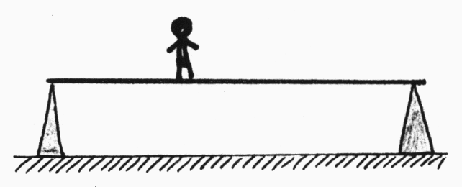
- Smučko z dolžino 2 m in maso 2 kg prislonimo ob gladki zid. Ob zidu je lepenje zanemarljivo, koeficient lepenja med smučko in tlemi pa je 0.2. Največ kolikšen je lahko naklonski kot smučke ob zidu, da smučka ne bo zdrsnila?
- Vodoravno desko z dolžino 5 m in maso 10 kg podpremo na obeh krajiščih z 1 m visokima podpornikoma. Mož z maso 80 kg stoji na deski na razdalji 2 m od roba. S kolikšno silo sta obremenjena podpornika? Nato na desko spleza še deček z maso 40 kg. Kam na deski se mora postaviti, da bosta oba podpornika obremenjena z enako silo?
- Vrtiljak v zabaviščnem parku se enakomerno vrti s frekvenco 0.3 s⁻¹. Ko izključimo motor, na os vrtiljaka deluje zaviralni navor 100 Nm. Po koliko vrtljajih od začetka zaviranja se vrtiljak ustavi, če je vstrajnostni moment praznega vrtiljaka 500 kgm², mase štirih otrok, ki sedijo na vrtiljaku na od osi 2 m oddaljenih sedežih, pa so: 30 kg, 35 kg, 40 kg in 25 kg.
- Izračunaj vstrajnostni moment stožca z višino 20 cm in polmerom osnovne plošče R =5 cm, ki je izdelan iz jekla z gostoto 7500kg/m³. Kolikšni sta vrtilna količina in kinetična energija stožca pri vrtenju s frekvenco 5 Hz okoli simetrijske osi?
- Valj z maso 100 kg in polmerom 10 cm se vrti s frekvenco 2 Hz okrog navpične osi. Na isti osi se vrti tudi valj z maso 200 kg in polmerom 15cm. Drugi valj se vrti s frekvenco 3 Hz v nasprotno smer kot prvi valj. Prvi valj spustimo, da zdrsne po osi in se dotakne drugega. Zaradi trenja med valjema se njuni hitrosti scasoma izravnata. Kolikšna je skupna frekvenca vrtenja valjev po dolgem času?
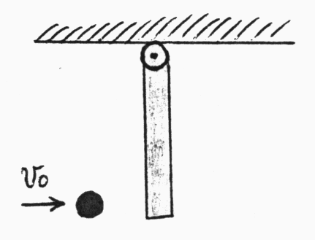
- V zabaviščnem parku je krožna plošča s polmerom 2 m in maso 300 kg, ki se prosto vrti okoli navpične osi. Po obodu plošče teka deček z maso 50 kg, ki se premika s hitrostjo 5m/s glede na okoliška tla. S kolikšno kotno hitrostjo se plošča, ki je na začetku mirovala, vrti zaradi gibanja dečka. Deček v nekem trenutku skoči iz plošče na tla s hitrostjo 8m/s glede na tla v tangencialni smeri. S kolikšno hitrostjo se vrti plošča po skoku?
- Krajišče palice z dolžino 1 m in maso 5 kg pritrdimo na stojalo, tako da se palica lahko prosto vrti okoli stojala. V drugo krajišče palice vržemo kepo s hitrostjo 10 m/s in maso 0.3 kg. Kepa zadene v palico in se prilepi nanjo. Kolikšna je kotna hitrost palice po zadetku? Palica je pred tem mirovala.

KINETIČNA ENERGIJA TOGIH TELES, KOTALJENJE
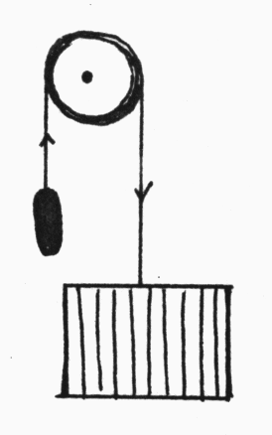
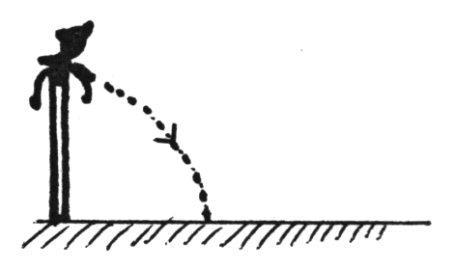
- Kabina dvigala z maso 600 kg je preko 2 T težkega škripca povezana z utežjo z maso 500 kg. V določenem trenutku se mehanizem, ki krmili dvigalo pokvari in celoten sistem se začne prosto gibati pod vplivom teže. S kolikšno hitrostjo prileti kabina dvigala na tla, če je bila v trenutku okvare 10 m nad tlemi. (Maso žičnate vrvi zanemari)
- Opica z maso 50 kg sedi na vrhu navpičnega droga z maso 200 kg in višino 5m. Delavec spodaj prežaga drog, ki se zvrne, ne da bi se mu spodnji konec pri tem zmaknil (glej sliko). Kdaj bo opica priletela na tla z večjo hitrostjo: če takoj skoči iz droga, ali če stopi iz droga tik preden le ta pade na tla.
- Kroglo s premerom 10 cm postavimo na vrh 5 m dolgega klanca z naklonskim kotom 30°. Kolikšno hitrost ima krogla, ko pride do vznožja? S kolikšno frekvenco se vrti okoli osi?

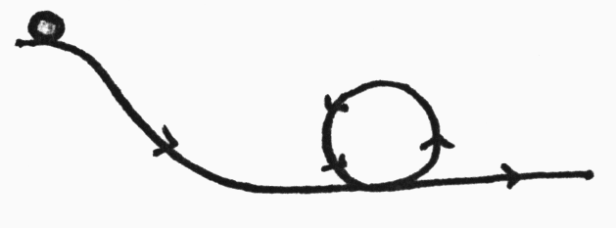
- Kegljaško kroglo z maso 4 kg in polmerom 12 cm zakotalimo z vrha klanca po stezi, kot kaže slika. Najmanj koliko mora biti visok klanec, da krogla v vrhu 1m visokega krožnega zavoja (loopinga) ne bo padla na tla?
PROŽNOST SNOVI

- Največ za koliko odstotkov lahko raztegnemo stekleno palico s polmerom 2 mm in dolžino 1 m, predno poči? Prožnostni modul stekla je 73000 N/mm2, natezna trdnost pa 70 N/mm2. Predpostavimo, da velja Hookov zakon. Kolikšen je ustrezni koeficient "vzmeti" za tako palico?
- Bakreno žico dolžine 2 m in jekleno žico dolžine 1 m povežemo eno za drugo. Žici imata enak presek 1 mm2. En konec tako sestavljene žice pritrdimo na strop, na drugi konec pa obesimo utež z maso 5 kg. Za koliko mm se podaljša žica? Prožnostni modul bakra je 1.2 1011 N/m2, prožnostni modul jekla pa 2 11 N/m2. Težo žic zanemari.
- Palico z maso 2 kg in dolžino 1.5 m na konceh obesimo na enako dolgi žici iz jekla in bakra, ki sta pritrjeni na strop. Kam na palici moramo obesiti utež z maso 5 kg, da bo palica v ravnovesju vodoravna? Prožnostni modul bakra je 1.2 1011 N/m2, prožnostni modul jekla pa 2 11 N/m2. Težo žic zanemari.
- Utež z maso 30 kg obesimo na bakreno žico s polmerom 1 mm. Za koliko % se spremeni volumen žice zaradi obremenitve? Prožnostni modul bakra je je 1.2 1011 N/m2, Poissonovo število pa 0.35.

GRAVITACIJA

- Na kateri višini nad površjem Zemlje se pospešek prostega pada zmanjša na četrtino vrednosti, ki jo ima na površini Zemlje? Za koliko % se spremeni nihajni čas matematičnega nihala z 1 m dolgo vrvico, če ga s površja odnesemo na to višino? Polmer Zemlje je 6400 km.
- Na kateri višini nad površjem Zemlje kroži umetni satelit, ki se giblje z obodno hitrostjo 5 km/s.
- Kolikšna je ubežna hitrost (hitrost, ki jo mora imeti telo, da lahko pobegne gravitacijskemu privlaku) s površja Zemlje? Masa Zemlje je 6⋅10²⁴ kg, radij pa 6400 km. Na kolikšen polmer bi morali stisniti Zemljo, da bi postala črna luknja (ubežna hitrost je enaka ali večja od svetlobne hitrosti)?
- Izračunaj maso in povprečno gostoto sonca iz naslednjih podatkov: obhodni čas Zemlje okoli sonca je 365 dni, povprečna razdalja med njima je 8 svetlobnih minut, zorni kot sonca pa je 0.5°. (Predpostavi, da Zemlja enakomerno kroži okoli Sonca.)

HIDROSTATIKA, HIDRODINAMIKA

- Na plavajoči deski z debelino 20 cm in površino 1 m² počiva vidra z maso 8 kg. Do kolikšne globine sega spodnji rob deske? Za koliko odstotkov se zmanjša volumen potopljenega dela deske, potem ko vidra zleze v vodo? Gostota vode je 1000kg/m³, gostota lesa pa 700kg/m³.
- Bazen v obliki kocke s stranico 1.5 m je do vrha napolnjen z vodo. V eni izmed stranskih sten bazena naredimo ob dnu vrata z višino 0.5 m in širino 20 cm. S kolikšno silo moramo tiščati vrata, da voda ne vdre skozi njih?
- Aluminijasto kroglo z maso 2 kg privežemo na elastično vrvico in jo potopimo v vodo. Razteznostni koeficient vrvice je 40 N/m. Do kolikšne globine se potopi krogla, če je zgornji rob vrvice ravno ob gladini vode? Gostota vode je 1000kg/m³, gostota aluminija pa 2700 kg/m³.
- V cevko v obliki črke U, ki je napolnjena z vodo, na eni strani dolijemo neznano tekočino. Izračunaj gostoto neznane tekočine, če veš, da sega gladina neznane tekočine 12.3 mm nad gladino vode v drugem kraku, medtem ko je meja med tekočinama 135 mm pod gladino vode.
- Na reki s pretokom 20 m3/s zgradijo 6 m visok jez za hidroelektrarno. Kolikšno moč oddaja hidroelektrarna, če se približno 10% mehanske energije pretvori v električno?
- V posodo, ki ima na dnu okroglo odprtino s polmerom 2 cm, priteče vsako sekundo 5 litrov vode. Pri kateri višini od dna se ustali gladina vode v posodi?
- Lonec višine 30 cm do vrha napolnimo z vodo. V stranski steni lonca na višini 20 cm od dna je majhna odprtina s polmerom 1mm. S kolikšno hitrostjo izteka voda iz odprtine? Na kolikšni razdalji od lonca pada curek vode na tla? Na kateri višini bi morala biti odprtina, da bi bil "domet" iztekajočega curka največji?
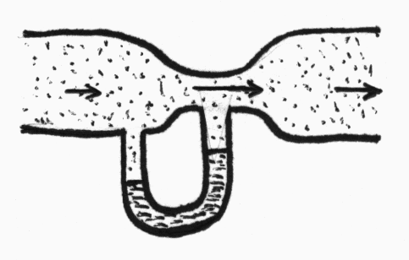
- Pretok plina po cevi določimo tako, da izmerimo tlačno razliko med običajnim odsekom cevi in ožino. Cev ima polmer 2 cm, ožina pa polmer 1 cm. Priključeni anilinski manometer kaže razliko gladin 10 cm? Kolikšen je pretok plina po cevi? Gostota anilina je 1.02 g/cm3, gostota plina pa 0.0009 g/cm3.

- Okrogel kamen s polmerom 1 cm pada v vodi. Gostota kamna je 2.7g/cm³. Kolikšna je hitrost padanja kamna? Kolikšna je vrednost Reynoldsovega števila? Koeficient upora za kroglo je 0.4, viskoznost vode pa 0.001 kg/ms. Kolikšno viskoznost bi morala imeti tekočina, da bi za omenjeni kamen veljal linearni zakon upora?
- Kolikšno končno hitrost doseže smučar na smučišču z naklonskim kotom 20°, če tehta 75 kg, koeficient trenja med smučmi in snegom je 0.15, koeficient upora smučarja pa 0.2. Površina smučarja prečno na smer gibanja je 0.7 m² . Gostota zraka je 1.29 kg/m³, viskoznost pa 0.000017 kg/ms. Oceni Reynoldsovo število!
- Balon polmera 1 m je napolnjen s plinom gostote 0.3 kg/m³ in je privezan na vrvico dolžine 10 m. Kolikšen kot oklepa vrvica z navpičnico, če piha veter s hitrostjo 36 km/h v vodoravni smeri. Koeficient upora za balon je je 0.4. Gostota zraka je 1.29 kg/m³, viskoznost pa 0.000017 kg/ms.
- Maček pade z visoke stolpnice. Kolikšno končno hitrost doseže, če je njegova masa 3 kg in prečni presek 4 dm²? Po kolikšnem času doseže 90% končne hitrosti? Kolikšno pot opravi v tem času? Upoštevaj, da je gostota zraka 1.2 kg/m³ in koeficient upora mačka 1.3. (31.0 m/s, 4.56 s, 79.8 m)

NIHANJE

- Kovinsko kroglo obesimo na 3 m dolgo lahko vrvico in tako dobljeno nihalo izmaknemo za kot 3.5° iz ravnovesne lege ter spustimo. Koliko nihajev naredi nihalo v 15 sekundah? Kolikšna je največja hitrost, ki jo doseže kroglica med nihanjem?
- Utež z maso 1 kg visi na vijačni vzmeti in niha z nihajnim časom 2 s. Kolikšno utež moramo dodati, da se nihajni čas poveča na 4 s. Kolikšen pa je nihajni čas, če dodamo k prvima dvema utežema še tretjo utež z maso 2 kg? (3 kg, 4.9 s ).
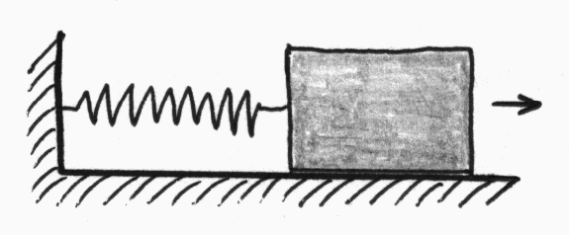
- Lesena ploščica z maso 0.3 kg leži na gladki vodoravni podlagi. Ploščico pripnemo na stransko steno z vzmetjo (dolžina vzmeti je 0.5 m, koeficient vzmeti k=30 N/m) in jo odmaknemo za 5 cm od ravnovesne lege, nato pa spustimo, da zaniha. Kolikšna je razdalja med ploščico in steno po 0.2 sekundah? Kolikšna sta takrat hitrost in pospešek ploščice? Po kolikšnem času se ploščica najbolj približa steni? Kolikšen je največji pospešek, ki ga doseže ploščica med nihanjem?
- Kako dolga mora biti vrvica pri matematičnem nihalu, da bo nihajni čas nihala 1 s? S takšnim “sekundnim” nihalom se dvignemo visoko nad površje zemlje. Zaradi zmanjšanja gravitacijskega pospeška se nihajni čas nihala poveča, tako da nihalo zaostaja na dan za 5 sekund. Kolikšen je gravitacijski pospešek na tej višini?
- Na prožni vzmeti je obešena utež z maso 0.5 kg. Utež niha harmonično z amplitudo 5 cm. Kolikšen je koeficient vzmeti, če največja kinetična energija nihala znaša 1 J? Kolikšna sta kinetična energija uteži in prožnostna energija vzmeti v trenutku, ko je nihalo za 2.5 cm odmaknjeno od ravnovesne lege?
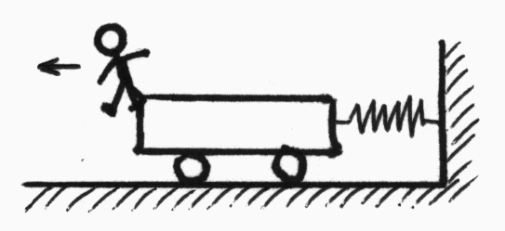
- Človek z maso 70 kg skoči z roba mirujočega vozička z maso 200 kg. Voziček je z vzmetjo pritrjen na bližnjo steno. Vodoravna komponenta hitrosti človeka ob odskoku je 5 m/s. Kolikšen mora biti koeficient vzmeti, da se voziček odmakne največ za 0.5 m od začetne lege? Kolikšen je nihajni čas, s katerim zaniha voziček? (2450 N/m, 1.8 s)

VALOVANJE, ZVOK

- Potujoče valovanje na vrvi je podano z zvezo y(x,t)=Asin(kx-ωt), kjer so A=3.3 cm, k=0.472 m⁻¹ in ω=3.7 Hz. Kolikšna je valovna dolžina in kolikšna perioda tega valovanja? Kolikšen je odmik delov vrvice od ravnovesne lege pri x=20.5 m ob času t =8.9 s? Kolikšna je v tem trenutku tranzverzalna hitrost delov vrvi na istem mestu? Kolikšna je hitrost potovanja valovanja?
- Zvok frekvence 440 Hz se širi po zraku s hitrostjo 340 m/s. Kako daleč narazen sta točki, ki nihata s fazno razliko 60°? Kolikšna je fazna razlika med 3 m oddaljenima točkama?
- Železničar stoji ob progi. V razdalji 500 m od njega nekdo močno udari po tračnici, ki zaniha približno s frekvenco 1200 Hz. Koliko časa prej bo železničar zaslišal zvok od udarca, ki je pripotoval po tračnici, od tistega, ki je pripotoval po zraku? Gostota železa je 7.9 g/cm³, Youngov modul pa 2.1⋅10⁹ N/m². Kolikšno frekvenco zvoka bo slišal železničar? Kolikšno frekvenco zvoka pa bodo slišali potniki, ki se na tej progi peljejo v vlaku s hitrosjo 80 km/h?
- V struni, ki je vpeta med dvema stenama vzbudimo stoječe valovanje s frekvenco 600 Hz. Hitrost valovanja je 400 m/s, med stenama pa se ustvarijo 4 vozli valovanja? Kolikšna je dolžina strune?
- Eden izmed Alpskih godcev igra na dolg rog ter pri tem proizvaja zvok s frekvenco 500 Hz. Drug godec ima za 0.5 m daljši rog. Kolikšna je frekvenca drugega roga, če oba godca pri igranju vzbujata peto lastno nihanje rogov. Hitrost zvoka v zraku je 340m/s.
- Zvočnik z močjo 0.5 mW oddaja zvočno valovanje na vse strani. Kolikšna je jakost zvoka na razdalji 5 m od zvočnika? Ali v razdalji 50 m od zvočnika zvok še slišimo? Meja slišnosti zvoka za človeško uho je pri jakosti 10⁻¹² W/m².

TEMPERATURNO RAZTEZANJE SNOVI

- Palico, ki ima pri temperaturi 35°C dolžino 260 cm obesimo za krajišče in zanihamo. Za koliko % se spremeni nihajni čas palice, ko temperatura v okolici pade na 0°C? Temperaturni koeficient dolžinskega raztezka za material iz katerega je narejena palica je 7.8⋅10⁻⁵K⁻¹
- Bakrena palica ima pri temperaturi 10°C dolžino 2005 mm, palica iz cinka pa 2000 mm. Premera palic sta enaka. Pri kateri temperaturi bosta palici enako dolgi? Temperaturni koeficient dolžinskega raztezka za baker je 1.67⋅10⁻⁵K⁻¹, za cink pa 3.0⋅10⁻⁵K⁻¹ .
- Na neko hladno poletno jutro je kamionist natočil 5000 litrov nafte v zvrhano polno cisterno. Čez dan se je ozračje močno segrelo, tako da je bila opoldne temperatura za 23°C višja kot na začetku. Koliko litrov goriva je zaradi raztezanja izteklo iz cisterne? Volumski koeficient temperaturnega raztezka za nafto je 9.5⋅10⁻⁵K⁻¹ , koeficient dolžinskega raztezka za jeklo cisterne pa je 1.1⋅10⁻⁵K⁻¹.

PLINSKA ENAČBA

- V rezervoarju z volumnom 5 litrov se nahaja 0.2 kg zraka pri temperaturi 23 °C. Zrak najprej izobarno razpnemo na prostornino 8 litrov. Nato ga izohorno ohladimo, da pade tlak polovico začetne vrednosti, nato pa ga še izotermno razpnemo na končno prostornino 10 litrov. Nariši opisano spremembo v diagramu p(V). Kolikšen je tlak plina po posameznih korakih?
- V vodi se pri temperaturi 21°C je na globini 80 cm nahaja majhen zračni mehurček. Zunanji zračni tlak je 1.02 bara. Kolikšna je gostota zraka v mehurčku? Na kateri globini bi bila gostota zraka v mehurčku dvakrat večja kot gostota zraka nad vodno gladino? Gostota vode je 1000 kg/m³.
- V jeklenki prostornine 10 litrov imamo 2 kg butana (C₄H₁₀) pri temperaturi 27°C. Na jeklenko priključimo drugo prazno jeklenko s prostornino 3 litre, odpremo ventil in počakamo, da se tlaka izravnata. Kolikšen je končni tlak v jeklenkah. Koliko butana je v mali jeklenki? Temperatura plina med ekspanzijo je stalna.
- Z balonom na vroči zrak bi radi leteli na višini 1000m, kjer je zračni tlak 0.9 bara in temperatura 10°C. Temperatura zraka v kupoli balona je 45°C. Najmanj kolikšno prostornino mora imeti kupola, če je skupna masa balona in tovora 200 kg?
- V plinarni kupujemo po 5kg plina v 10 litrskih jeklenkah. Plin uhaja iz jeklenke, dokler se tlak plina v jeklenki ne izenači z zunanjim zračnim tlakom 1 bar. Ali dobimo iz jeklenke več plina pozimi pri temperaturi -20°C ali poleti pri temperaturi 30°C? Kolikšna je razlika obeh mas? (M=58kg/kmol).

KALORIMETRIJA

- V kalorimetru s toplotno kapaciteto 800 J/K je 1 liter vode s temperaturo 20°C. V vodo potopimo 1.5 kg težko kepo neznane kovine, ki smo jo vzeli iz peči pri temperaturi 500°C. Potem ko se znova vzpostavi ravnovesje v kalorimetru dobimo vodo in kovino pri temperaturi 90°C. Kolikšna je specifična toplota neznane kovine? Specifična toplota tekoče vode je 4200J/kgK. (Op.:temperatura kalorimetra je v ravnovesju enaka temperaturi vode).
- V posodo, v kateri se nahaja 0.5 kg ledenih kock s temperaturo -10°C, nalijemo 2 kg vode s temperaturo 50°C. Kolikšno temperaturo ima snov v posodi, potem ko se vzpostavi ravnovesje? , Posoda je od okolice toplotno izolirana? Specifična toplota ledu je 2.1kJ/kgK, talilna toplota ledu pa 336kJ/kg.
- V kalorimetru s toplotno kapaciteto 750 J/K je 1.5 litra vode s temperaturo 20°C. V kalorimeter vržemo 2.5 kg železa s temperaturo 800°C in počakamo, da se vzpostavi ravnovesje. Koliko gramov vode odpari? Specifična toplota vode je 4200J/kgK, izparilna toplota vode je 2.26MJ/kg, specifična toplota železa pa je 457 J/kgK.
- S kolikšno hitrostjo mora svinčena kroglica mase 1 g in temperature 0°C zadeti v trdo podlago, da se ob neprožnem trku stali? Kroglica po trku prevzame 75% razpoložljive energije. Specifična toplota svinca je 130J/kgK, tališče je pri 327°C , talilna toplota pa je 22.5kJ/kg.

DELO IN ENERGIJA PRI TERMODINAMSKIH SPREMEMBAH V IDEALNEM PLINU, STROJI

- Zapiši izraze za delo, toploto in spremembo notranje energije v odvisnosti od začetnih in končnih parametrov (p, V, T) za 4 različne vrste sprememb v idealnem plinu: izohorno, izobarno, izotermno in adiabatno.
- Zrak, ki ima na začetku prostornino 2 l in temperaturo 20°C ter tlak 1 bar, stisnemo na eno četrtino začetne prostornine? Kolikšna sta končna temperatura in tlak, če stiskanje poteka:izotermno? Kaj pa, če stiskanje poteka adiabatno? Koliko dela moramo opraviti v posameznem primeru? Kolikšna je sprememba notraje energije plina v obeh primerih? Molska masa zraka je 29 kg/kmol, specifično toplota c_{v}=720J/kgK
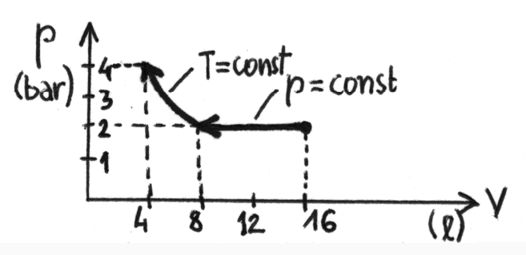
- Maso 5g zraka, ki na začetku zavzema volumen 16 l in tlak 2 bara stisnemo na polovico začetnega volumna v dvostopenjskem procesu, ki je prikazan na diagramu p(V). Koliko dela smo pri tem procesu opravili? Koliko toplote je oddal plin? Kolikšna je končna notranja energija plina? Molska masa zraka je 29 kg/kmol, specifično toplota c_{v}=720 J/kgK.

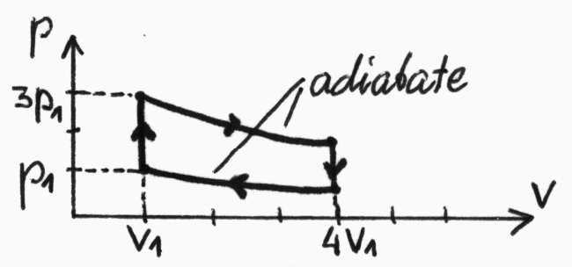
- 1 kg butana (M=58 kg/kmol) z začetno temperaturo T₁=0°C najprej pri stalni prostornini segrejemo, da se tlak v plinu podvoji? Nato ga adiabatno razpnemo, tako da njegova temperatura pade na začetno vrednost T₁=0°C. Nazadnje plin še izotermno stisnemo na prvotni volumen. Koliko toplote moramo dovesti? Kolikšna je sprememba notranje energije plina. Koliko dela je plin v celoti opravil? Kolikšen je izkoristek takega toplotnega stroja. Primerjaj ga z izkoristkom Carnotovega stroja pri istih temperaturah. Ostali podatki: c_{v}=360 J/kgK, κ=1.4.
- Avtomobilski motor z notranjim izgorevanjem lahko aproksimiramo s krožno spremembo, ki je prikazana na sliki. Kolikšen je izkoristek stroja? Kolikšne so temperature po posamičnih korakih? Kolikšen bi bil izkoristek ekvivalentnega hladilnega astroja, ki bi opravljal obrnjeno krožno spremembo?

- Koliko premoga s sežigno toploto 12.6 MJ/kg porabi toplotni stroj vsako uro, če dela z močjo 20 kW med delovnima temperaturama 180°C in 80°C, njegov izkoristek pa je trikrat slabši od izkoristka idealnega toplotnega stroja pri istih temperaturah? Koliko višja bi morala biti začetna delovna temperatura plina, da bi se poraba premoga zmanjšala za 30%?
- S kolikšno močjo mora delati elektromotor v idealno izoliranem hladilniku, da v desetih minutah spremeni v led 1 kg vode? Temperatura v hladilniku je ves čas 0°C,, temperatura okolice pa 30°C,. Hladilnik dela 2.5 krat slabše kot ustrezni Carnotov Hladilnik. Talilna toplota ledu je 336 kJ/kg.

PREVAJANJE TOPLOTE

- Brunarico s površino sten 35 m² ogrevamo s pečjo, ki oddaja topotni tok 4 kW. Kolikšna je temperatura v brunarici, če je zunaj temperatura -20°C? Toplotna prevodnost lesa je 0.4 W/mK, povprečna debelina stene pa je 15 cm. Za koliko stopinj se zniža temperatura v brunarici, če v stene vgradimo okna skozi katera uhaja toplotni tok 1800 W? Okna imajo skupno površino 10 m².
- Stena površine 10 m² je sestavljena iz opečnega zidu debeline 20 cm, ki je na notranji strani obdan še s pluto debeline 2 cm. Toplotna prevodnost opeke je 0.7 W/mK, toplotna prevodnost plute pa 0.05 W/mK.
- Kolikšen toplotni tok uhaja skozi steno, če je zunaj temperatura –20°C, v sobi pa temperatura +20°C.
- Kolikšna je temperatura v sredini zidu?
- Za koliko % se poveča toplotni tok skozi steno, če pluto odstranimo?
- Voda s temperaturo 80°C teče po železni cevi, ki ima notranji premer 3 cm. Temperatura okolice je 0°C. Najmanj kolikšna mora biti debelina cevi, da bodo toplotne izgube na 1 meter cevi manjše od 200kW. Toplotna prevodnost železa je 45 W/mK.

ELEKTROSTATIKA

- Kolikšna elektrostatska sila deluje med elektronom in protonom v vodikovem atomu, če je povprečna razdalja med njima R=5.3⋅10⁻¹¹m? Kolikšna bi bila ustrezna hitrost elektrona, če bi se gibal okoli protona po krožnem tiru z radijem R? Kolikšna pa je elektrostatska sila med dvema protonoma v železovem jedru, če so protoni na razdalji okoli r=4⋅10⁻¹⁵m?
- Kroglica nabita s pozitivnim nabojem 3 μAs je oddaljena od kroglice z negativnim nabojem –5 μAs za 5 cm. Kolikšno je električno polje prve kroglice na mestu druge kroglice? S kolikšno silo deluje prva kroglica na drugo? Koliko dela moramo opraviti, če drugo kroglico premaknemo na razdaljo 10 cm od prve?
- Dve kroglici mase 8.5g visita na lahkih vrvicah dolžine 3 m. Vrvici sta pritrjeni na strop v isti točki. Vsako od kroglic naelektrimo z nabojem 0.6⋅10⁻⁶As. Kolikšen je v ravnovesju naklonski kot vrvic glede na navpičnico?
- Majhni kovinski kroglici, ki sta naelektreni z električnima nabojema 1⋅10⁻⁶ As in 2⋅10⁻⁶ As pritrdimo na medsebojno razdaljo 30 cm. Kolikšna elektrostatska sila deluje na tretjo kroglico z nabojem -2⋅10⁻⁶ As, ki jo postavimo na sredino zveznice prvih dveh kroglic? Kolikšna sila pa deluje na tretjo kroglico, če jo postavimo na razdaljo 40 cm od prve kroglice in 50 cm od druge kroglice (pravokotni trikotnik!)?
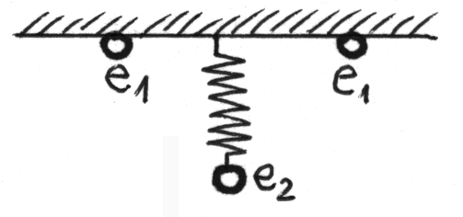
- Na stropu sta v razdalji 10 cm nameščeni dve nabiti kroglici z nabojem 0.3 μAs. Na sredi med kroglicama je pritrjena vzmet z razteznostnim koeficientom 6N/m. Na njej visi tretja nabita kroglica z nabojem 0.5 μAs in maso 10 g. Raztegnjena vzmet ima dolžino 10 cm. Kolikšna je dolžina neraztegnjene vzmeti?
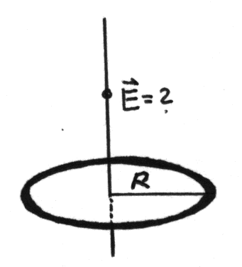

- Obroč z radijem R=0.5 m je enakomerno naelekteren z električni nabojem 3 μAs. Kolikšna je jakost električnega polja na osi obroča v razdalji 2 m od njegovega središča. Kolikšna pa je električna poljska jakost v sredini obroča, ter na veliki oddaljenosti (L>>R) od obroča?

- S kolikšnim pozitivnim električnim nabojem bi morali nabiti Zemljo in Luno, da bi električna sila neutralizirala njuno gravitacijsko privlačnost? (Masa Lune je okoli 1/80 Zemljine mase, gravitacijski pospešek na površju Zemlje je 10 m/s², polmer Zemlje pa 6400 km)? Koliko ton vodika bi potrebovali za pridobitev tega naboja?
- Nariši silnice električnega polja v okolici električnega dipola (dipol = enako velik pozitivni in negativni točkast naboj na majhni medsebojni razdalji ), v okolici enakomerno nabite ravne plošče, v okolici ploščatega kondenzatorja in v okolici valjastega kondenzatorja. (Pri risanju pomisli na Gaussov stavek).
- Kroglica z električnim nabojem 5 μAs in maso 20 g je z lahko vrvico dolžine 0.5 m je pritrjena na veliko navpično steno. Stena je enakomerno nalelektrena, tako da je površinska gostota naboja na njej 0.2 μAs/m². Kolikšen kot oklepa vrvica s steno v ravnovesju? Nato vrvico prežgemo. Po kakšnem tiru se bo gibala kroglica? Po kolikšnem času bo oddaljena od stene za 1m? Kolikšna bo takrat hitrost kroglice?
- Kroglice z električnimi naboji 1 nAs, 2 nAs in –3 nAs so postavljene v ogljišča pravokotnika s stranicama a=20 cm in b=40cm. Kolikšen je električni potencial v prostem ogljišču? Koliko dela opravimo, če iz velike oddaljenosti v to prosto ogljišče prinesemo še četrto nabito kroglico z nabojem –4 nAs.
ELEKTRIČNI KONDENZATORJI

- Nevihtni oblak lebdi na višini 0.5 km nad zemeljskim površjem in je nabit z nabojem 10As. Kolikšna je napetost med oblakom in Zemljo, če je spodnja stran oblaka površine 4 km² vzporedna z zemeljskim površjem. Kolikšna je električna poljska jakost med oblakom in površjem Zemlje?
- Tri enake ploščate kondenzatorje, s površino plošč 100cm² na medsebojni razdalji 2 mm (podatek za posamični kondenzator), priključimo na baterijo z gonilno napetostjo 9 V. Prostor med ploščama enega od kondenzatorjev zalijemo s plastiko, ki ima dielektričnost ε=3? Kondenzatorje zvežemo prvič zaporedno, drugič pa vzporedno. Kolikšen je električni naboj na posameznem kondenzatorju v obeh primerih?
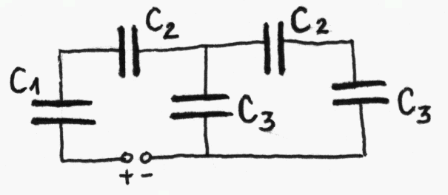
- Kolikšen je pri vezavi, ki je prikazana na sliki, naboj na kondenzatorju C₃? Kakšen nadomestni kondenzator bi morali vzeti za nadomestitev celotnega vezja? (podatki: C₁=1μF, C₂=2.5μF, C₃=6μF, U_{g}=9V)

- Kondenzator s površino plošč 115 cm² in razdaljo med njima 1.24 cm nabijemo z napetostjo 85.5V. Zatem izklopimo vir napetosti. Kolikšen je naboj na ploščah kondenzatorja in kolikšna je električna poljska jakost na sredi med ploščama? Kolikšna je napetost med ploščama kondenzatorja, če ob eno imed njiju damo dielektrik z debelino 0.8 cm in dielektrično konstanto ε=2.61? Kolikšna je tokrat el. poljska jakost na sredini med ploščama.Kolikšen je naboj na kondenzatorju, če ostane vir napetosti priključen, medtem ko vstavljamo dielektrik?
- Ploščni kondenzator, ki ga sestavljata dve kovinski plošči s površino 120 cm² na medsebojni razdalji 2 mm, nabijemo z napetostjo 200 V in nato odklopimo vir napetosti. Nato plošči razmaknemo na medsebojno razdaljo 4 mm. Koliko dela pri tem opravimo? Kolikšna je končna napetost na kondenzatorju?
- Prostor med ploščama ploščatega kondenzatorja s kapaciteto 850 pF je zapolnjen s stekleno ploščo z dielektričnostjo ε=10. Kondenzator nabijemo z napetostjo 12V in nato izklopimo vir napetosti. Koliko dela moramo opraviti, da stekleno ploščo izvlečemo iz kondenzatorja?

ELEKTRIČNI UPOR

- Tri enako dolge meterske bakrene žice s premeri 1 mm, 2mm in 3 mm zvežemo zaporedno in priključimo na napetost 12 V. Kolikšen tok teče po žicah? Kolikšne so napetosti na posameznih odsekih? (specifična upornost bakra je 0.017 Ωmm²/m)
- Tri upornike z upori 10Ω, 20Ω, in 50Ω zvežemo enkrat vzporedno in drugič zaporedno. Kolikšno napetost moramo priključiti na vezje, da bo skozi največji upornik tekel tok 0.5A?
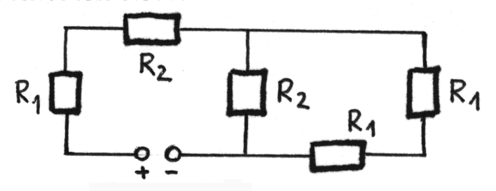
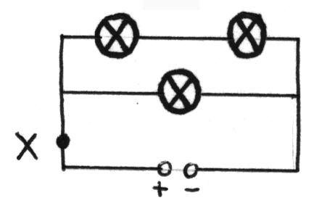
- Kolikšna je nadomestna upornost upornikov v prikazanem vezju, če imajo uporniki R1 upor 1kΩ, uporniki R2 pa upor 4kΩ? Kolikšen tok teče v posameznih vejah, če je gonilna napetost galvanskega člena 12V?

- Tri žarnice z uporom 60 Ω priključimo na izvor enosmerne napetosti, kot kaže slika. Ampermeter z notranjim uporom 20 Ω , ki ga vključimo v vezje v točki X, pokaže tok 0.15A. Kolikšna je gonilna napetost izvora?

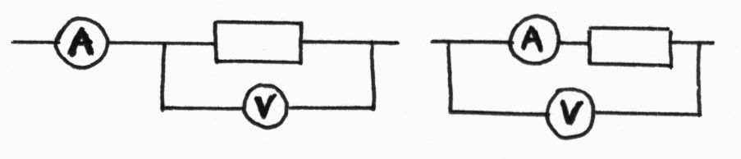
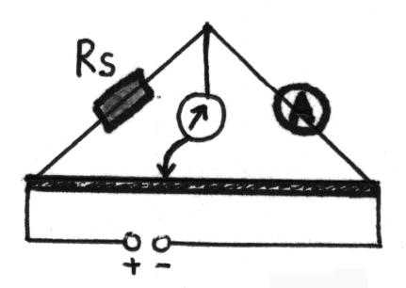
- Upornik ima upor 300Ω, ampermeter 25Ω in voltmeter 800Ω. Kolikšno relativno napako zagrešimo, če izračunamo moč, ki jo porablja upornik iz napetosti in toka na merilnikih pri prvi in pri drugi vezavi?

- Z Wheatsonovim mostičkom, ki je priključen na baterijo z gonilno napetostjo 9V, merimo notranji upor nekega ampermetra. Skozi galvanometer ne teče noben tok, če merilni drsnik deli žico mostička v razmerju 2:3. Upor standardnega upornika je 10Ω. Kolikšen je upor ampermetra? Kolikšen tok kaže ampermeter?

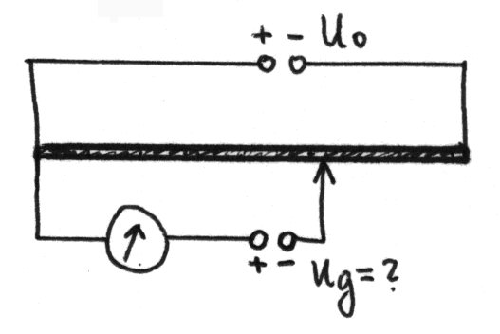
- Standardni vir z gonilno napetostjo 2 V priključimo na merilno žico dolžine 1 m, preseka 0.2 mm² in specifičnega upora 1 Ωmm²/m. V drsnikovi veji sta galvanometer z notranjim uporom 5Ω in merjeni galvanski člen, ki ima notranji upor 1.5Ω. Skozi galvanometer ne teče tok, če je drsnik na razdalji 65cm od leve strani merilne žice. Kolikšna je napetost merjenega galvanskega člena? (Notranji upor standardnega člena je zanemarljiv).
- Na akumulator priklopimo najprej upornik z uporom 2Ω. Nato prvi upornik odklopimo in priključimo namesto njega drugi upornik z upornostjo 0.5Ω. Moč na uporniku je v obeh primerih 2 W.
- Kolikšen je notranji upor akumulatorja.
- Kolikšna je gonilna napetost akumulatorja?
- Kolikšen tok teče skozi akumulator, če nanj priklopimo oba upornika hkrati vzporedno oz. zaporedno?

MAGNETNO POLJE
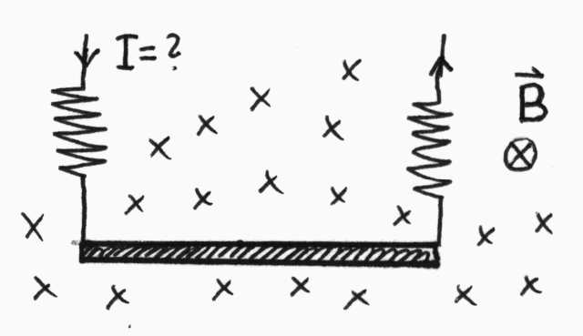
- Kovinska prečka z dolžino 50 cm in maso 300 g visi na dveh kovinskih vzmeteh s koeficientom vzmeti 200 N/m. Prečka se nahaja v magnetnem polju z gostoto 0.3T, ki je usmerjeno pravokotno na smer prečke (glej sliko). Kolikšen električni tok in v kateri smeri moramo speljati skozi prečko, da vzmeti ne bosta nič raztegnjeni. Kolikšen je rastezek vzmeti, ko čez prečko teče tok 8 A?
- Okrogla stenska ura ima okoli oboda z radijem 15 cm navitih 6 ovojev žice, po kateri teče tok 2A v smeri urinih kazalcev. Ura se nahaja v homogenem magnetnem polju z magnetno gostoto 70mT. Točno ob enih kaže mali urni kazalec v smeri magnetnega polja. Čez koliko minut bo minutni urni kazalec kazal v smeri navora, ki ga občuti navitje zaradi magnetnega polja? Kolikšna je velikost tega navora?
- Kovinska prečka mase dolžine 5 m je položena vzporedno k zelo dolgemu ravnemu vodniku, po katerem teče tok 50 A. Po prečki teče tok 10 A v isti smeri kot tok v vodniku, začetna razdalja med prečko in vodnikom pa je 12 cm. Koliko dela opravimo, ko prečko premaknemo za 10 cm v smeri proti vodniku oz. vstran od njega? Trenje med prečko in podlago je zanemarljivo
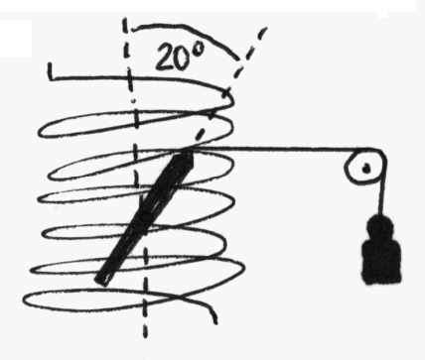
- Žico dolžine 100 m in premera 2 mm na gosto navijemo po plašču valja polmera 3.5 cm. Kolikšna je magnetna poljska gostota v notranjosti nastale tuljave, če po žici spustimo tok 5A?

- Magnetna igla dolžine 10 cm, ki je vrtljiva okoli vodoravne osi, je pritrjena v notranjosti tuljave z dolžino 50 cm in 5000 ovoji. Skozi tuljavo teče tok 2 A. Na zgornji rob igle zavežemo vrvico, ki jo speljemo preko škripca in nanjo obesimo utež z maso 200g. Kolikšen je magnetni moment igle, če se ravnovesje vzpostavi pri odklonskem kotu 20°
- Magnetnica se nahaja v sredini 0.5 m dolge tuljave, ki ima 500 ovojev. Dolga os tuljave je obrnjena v smeri severo-vzhod–jugo-zahod. Za kolikšen kot se zasuče magnetnica, ko na tuljavo priključimo enosmerni električni tok 0.05 A. Horizontalna komponenta gostote zemeljskega magnetnega polja na naši zemljepisni širini je 2⋅10⁻⁵Tin kaže proti severu.
- Železno jedro toroida srednje dolžine 0.8 m je ovito s 500 ovoji žice po kateri teče tok 4 A. V jedru naredimo režo širine 1 cm. Kolikšna je permeabilnost železa, če je magnetna poljska gostota v reži 0.2T? Kolikšna je magnetna poljska jakost v železnem jedru. Kolikšna pa bo magnetna gostota v reži, če režo oblikujemo tako, da se prečni presek magnetnega polja v njej zmanjša za 5 krat z ozirom na železno jedro?
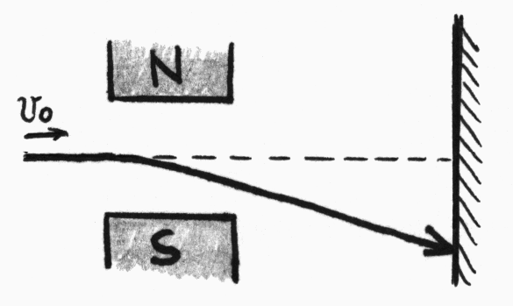
- Devteron z maso 2. a.e.m. se giblje v magnetnem polju gostote 1.5 T po krožnem tiru z radijem 50 cm. Kolikšna sta njegova hitrost in obhodni čas? Kolikšno električno napetost potrebujemo, da elekron pospešimo do te hitrosti?
- Elektronski snop v katodni cevi odklanjamo s prečnim magnetnim poljem. Magnetna pola sta kvadratnega preseka s površino 1dm². Kolikšna mora biti gostota magnetnega polja med poloma, če želimo da se snop s hitrostjo 200m/s na 1 m oddaljenem zaslonu odkloni za 20 cm?

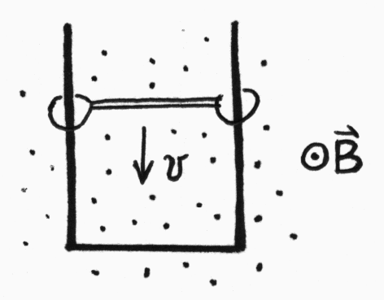
INDUKCIJA, IZMENIČNA NAPETOST

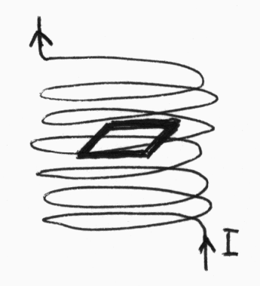
- Pravokotno tokovno zanko iz debelih bakrenih palic postavimo v homogeno magnetno polje z gostoto 0.4T. Tokovnice magnetnega polja so vodoravne, ravnina zanke pa je pravokotna natokovnice. Na zanki je nataknjena pravokotna prečka iz materiala z gostoto 8g/cm³ in specifičnim uporom 1.8⋅10⁻⁸Ωm. S kolikšno stalno hitrostjo prečka pada? (Trenje v ležajih zanemarimo. Upor zanke je zanemarljivo majhen v primerjavi z uporom prečke)

- V notranjosti dolge tuljave s 5000 ovoji in dolžino 0.5 m je kvadratna zanka stranice 2 cm. Ravnina zanke je pravokotna na magnetne tokovnice. Tuljavo priključimo na električni tok, ki linearno narašča s časom, tako da po 5 sekundah doseže vrednost 20 A. Kolikšen je magnetni pretok skozi zanko po 3 sekundah od začetka naraščanja toka? Kolikšna električna napetost se inducira v zanki? Kolikšen navor deluje na zanko?

- Tuljava z 500 ovoji in premerom 5 cm se vrti s frekvenco 50 Hz v homogenem magnetnem polju gostote 1 T. Os vrtenja je pravokotna na os tuljave in na smer magnetnega polja. Kako se inducirana napetost na tuljavi spreminja s časom? Kolikšna je napetost na tuljavi v trenutku ko os tuljave oklepa kot 60° s smerjo magnetnih tokovnic? Kolikšen je takrat magnetni pretok skozi tuljavo? Kolikšna je maksimalna inducirana napetost v tuljavi?
- Likalnik z uporom 30 Ω priključimo na sinusno izmenično napetost z amplitudo napetosti 310 Vin frekvenco 50 Hz. Kolikšen je maksimalni in kolikšen efektivni tok skozi likalnik? Kolikšno povprečno (efektivno) moč troši likalnik? Koliko stane enourno delovanje likalnika, če je cena električne energije 14 tolarjev za kWh?

ELEKTROMAGNETNO VALOVANJE

- V električnem nihajnem krogu, ki ga sestavljata tuljava z induktivnostjo 9 mH in kondenzator s kapacitivnostjo 100 nF vzbudimo nihanje z amplitudo toka 2 mA. Kolikšna je frekvenca nihanja? Kolikšna je energija nihanja? Za koliko Hz se spremeni frekvenca nihanja, če v tuljavo vstavimo palico z induktivnostjo 0.9995? Kolikšna je valovna dolžina valovanja, ki se širi v prostor okoli nihajnega kroga?
- Svetlobni žarek pada na gladino olja z lomnim količnikom 1.4 pod kotom 60°glede na vertikalo. V kateri smeri se širi odbiti in v kateri smeri prepuščeni žarek. Kolikšen bi moral biti lomni količnik olja, da bi bila odbiti in lomljeni žarek med seboj pravokotna?
- Lomni količnik v zemeljski atmosferi se spreminja od n=1 (nad atmosfero), do n=1.0003 na površini Zemlje. Za koliko stopinj se zaradi tega spremeni smer, v kateri vidimo svetlobo z oddaljene zvezde, če se zvezda nahaja na obzorju pod kotom 60° glede na zenit?
- Na dnu 1 m globokega okroglega bazena s polmerom 2.5 m se nahaja svetilka, ki oddaja svetlobo z močjo 100W enakomerno v vse smeri? Stene bazena so temne. Kolikšen del svetlobe »uhaja« iz bazena ko v njem ni vode, in kolikšen ko bazen napolnimo z vodo? Lomni količnik vode je 1.33.
- Lesen drog dolžine 4 m je navpično zabit v dno 3 m globokega jezera. Kolikšna je dolžina sence droga na jezerskem dnu, če padajo sončni žarki na drog pod kotom 60°glede na vertikalo? Pri kateri globini vode bi bila senca droga dolga 5 m? Lomni količnik vode je 1.33.
- V kiveti, napolnjeni z vodo ustvarimo stoječe ultrazvočno valovanje s frekvenco 250MHz. Pravokotno na kiveto pada žarek svetlobe z valovno dolžino 500 nm. Pod kakšnimi koti izstopajo iz kivete uklonjeni žarki svetlobe? Kolikšna bi morala biti frekvenca ultrazvoka, da bi prvi uklonski maksimum nastopil pri kotu 10° ?Hitrost zvoka v vodi je 1500 m/s.
- Na robu med vzporedni stekleni plošči vstavimo tanek listič sljude in plošči osvetlimo v pravokotni smeri s svetlobo valovne dolžine 500 nm. Kolikšna je debelina lističa, če naštejemo na zgornji ploskvi 50 temnih interferenčnih prog. Kolikšno bi bilo število interferenčnih prog, če bi bil prostor med ploščama zapolnjen z oljem z lomnim količnikom 1.4?
- Na kubično kristal z medmrežno razdaljo 0,16 nm pada curek rentgenske svetlobe z valovno dolžino 0.1 nm. Pri katerih naklonskih kotih kristala z ozirom na vpadni curek zazna merilnik ojačene curke rentgenske svetlobe?

